Гвоздев А. А. Театр имени Вс. Мейерхольда (1920 – 1926) / Чертежи Э. И. Каплана. Л.: Academia, 1927. 55 с. («Современный театр», вып. 1).
I. Летопись театра имени Всеволода Мейерхольда 5 Читать
II. Лицо театра 10 Читать
III. От «Зорь» к «Ревизору»
«Зори» (8 – XI – 1920) 24 Читать
«Мистерия-Буфф» (1 – V – 1921) 26 Читать
«Великодушный рогоносец» (25 – IV – 1922) 27 Читать
«Смерть Тарелкина» (24 – XI – 1922) 32 Читать
«Земля дыбом» (4 – III – 1923) 34 Читать
«Лес» (19 – I – 1924) 36 Читать
«Д. Е.» (15 – VI – 1924) 39 Читать
«Бубус» (23 – I – 1925) 41 Читать
«Мандат» (20 – IV – 1925) 44 Читать
«Рычи Китай» (23 – I – 1926) 46 Читать
«Ревизор» (9 – XII – 26) 48 Читать

{5} I
Летопись Театра имени Вс. Мейерхольда
Само название театра говорит о том, что деятельность его неразрывно связана с творчеством крупнейшего режиссера современности — Вс. Эм. Мейерхольда. Приняв это название сравнительно недавно, — с 1923 года, — театр прошел до этого времени через сложный ряд организационных видоизменений.
16 сентября 1920 года Вс. Мейерхольд, только что вернувшийся с юга России, отвоеванного Красной Армией от белых, назначается заведующим Театральным Отделом Наркомпроса, каковой пост он занимает до 26 февраля 1921 г. За это время Вс. Мейерхольду удалось провести в жизнь, наряду с многочисленными мероприятиями, ставившими своею целью обоснование революционного театра в Советской России, также и организацию собственного театра, который получил название Театра РСФСР Первого и взял на себя инициативу в деле построения спектакля, созвучного настроениям революционных лет. В Театре РСФСР 1-м проводились лозунги «Театрального Октября», утверждавшие борьбу с аполитичностью театрального искусства и сближение театра с запросами нового {6} пролетарского зрителя. Совместно с Валерием Бебутовым, Вс. Мейерхольд поставил «Зори» Эмиля Верхарна (8 ноября 1920) и «Мистерию-Буфф» Вл. Маяковского (1 мая 1921 г.), положив этими постановками основание левого, революционного фронта театрального искусства. Под новый театр было отведено здание б. театра Зона, находившееся в крайне запущенном состоянии. Труппа составилась из остатков школы Ф. Комиссаржевского и Нового Театра В. Бебутова, к которым затем присоединилась, сперва на автономных правах, группа актеров «Вольного Театра» Неволина, затем объединившаяся, в связи с недостатком помещений, с труппой Театра РСФСР в одно целое — «Театр Актера», снова заняв, временно закрытое, здание театра на Садовой, 20.
Спектакли «Зори» и «Мистерии Буфф» провели межу между старым и новым театрами, разбив их на два фронта: с одной стороны одиноко стоял «левый» Театр РСФСР I, с другой многочисленная группа академических и государственных театров. Такое положение не могло не отразиться и во внутренней жизни Театра РСФСР I, составленного из актеров различных школ и направлений. Это неизбежно привело к образованию особой группы, сплотившейся вокруг Вс. Мейерхольда и совместно со студентами Гос. Высших Режиссерских Мастерских (ГРВМ’а) подготовившей за зиму 1921 – 22 года, в помещении мастерских (на Новинском бульваре, 32) постановку пьесы Кроммелинка «Великодушный Рогоносец». Этот спектакль, построенный по новым принципам конструктивизма, был перенесен из Мастерских в театр на Садовой 20 и показан зрителям 25 апреля 1922 года. Исключительный успех, выпавший на его долю, окончательно выявил идеологическое разногласие двух трупп, объединенных в «Театре Актера» и укрепил победу за Мейерхольдовским {7} коллективом. «Театр Актера», из которого выбывают незлобинцы, переименовывается в Гос. Институт Театрального Искусства (ГИТИС), в который включается и «Опытно-Героический Театр», возглавлявшийся Фердинандовым и В. Шершеневичем. Таким образом, в силу нового слияния, группа Мейерхольда сказалась снова под одной крышей (Садовая, 20) с чуждой ей идеологически труппой вследствие чего сезон 1922 – 23 г. проходит под знаком ожесточенной борьбы двух направлений. Проведенные за это время Мейерхольдом постановки: «Смерть Тарелкина» Сухово-Кобылина (24 ноября 1922 г.) и «Земля Дыбом» Мартинэ — Третьякова (4 марта 1923 г.), развивавшие принципы конструктивизма и углублявшие разработку агитационного спектакля, доставляют новую большую победу ученикам Мейерхольда и решают участь театра. Работа Опытно-Героического театра прекращается. Организовывается самостоятельный трудовой коллектив, который с 1923 года принимает название «Театр имени Вс. Мейерхольда» (ТИМ). В том же, 1923 году, в связи с чествованием 25-летней режиссерской деятельности Вс. Мейерхольда (2 апр. 1923 г.), прошедшего с широким участием красноармейских частей, руководитель театра Вс. Мейерхольд получает звание Народного Артиста Республики.
За три года (1920 – 23) театр Мейерхольда сумел доказать свою жизнеспособность, пройдя через многие тяжелые испытания материального характера и выдержав ряд решительных боев на идеологическом фронте. Несмотря на все затруднения он стал авангардом революционного театра, с каждым годом углубляя и расширяя свое влияние, пока, наконец, одержанные победы не обеспечили за ним возможности самостоятельного существования. Гастроли в Харькове, Киеве, Екатеринославе и Ростове-на-Дону {8} познакомили провинцию с новыми достижениями, а развитие клубной и кружковой работы сотрудников театра в рабочих районах Москвы и окрестностей укрепили за ним симпатии широких рабочих масс.
В 1923 – 24 году, когда в академических театральных кругах раздался призыв «назад к Островскому», послуживший, для остальных театральных групп, поводом к усилению художественной реакции и к возврату к старым навыкам театра, — ТИМ показал «Лес» Островского (19 января 1924 г.), дав совершенно новое, проникнутое духом современности, истолкование Островского и положив начало новому реализму на сцене. Летом 1924 года театр гастролирует в Ленинграде (в Большом зале Консерватории), впервые знакомя ленинградских зрителей со своими постановками — от «Великодушного Рогоносца» до «Леса». Здесь же, в Ленинграде, театр дает первое представление новой постановки, широко развернувшей агитспектакль в форме художественного политобозрения — «Д Е.» («Даешь Европу», 15 июня 1924 г.), по сценарию М. Подгаецкого, почерпнутого из одноименного романа И. Эренбурга.
В 1924 – 25 году ТИМ обладает уже обширным репертуаром, в который входят, помимо прежних постановок от «Великодушного Рогоносца» до «Д. Е.», так же и новые работы театра: «Бубус», комедия на музыке по пьесе А. Файко (23 января 1925 г.), заново ставящая разработку жанра музыкальной комедии и «Мандат», комедия в трех актах Николая Эрдмана (20 апреля 1925 г.), закрепляющая в форме яркого комедийного спектакля достижения неореализма.
Следуют повторные гастроли театра в провинции и в Ленинграде (осенью 1925 г.), а в следующем сезоне (1925 – 26) театр показывает «Рычи Китай» — соч. Р. Третьякова (23 января 1926 г.) — {9} первую работу режиссера В. Федорова, вышедшего из школы Вс. Мейерхольда и применившего его приемы к оформлению сцен из жизни беднейшего населения Китая. Одновременно, театр приступает к разработке нового широко задуманного плана — к постановке «Ревизора» Гоголя, готовя ее к сезону 1926 – 27 года.
Из театральной школы Вс. Мейерхольда, сменившей последовательно ряд названий (Гос. Высшие Театр. Мастерские, Гос. Институт Театрального Искусства) выросли Гос. Экспериментальные Театральные Мастерские имени Вс. Мейерхольда (Гэктемас), выполняющие задачу подготовки новых кадров актеров и режиссеров. Первый выпуск учеников Гэктемаса состоялся в апреле 1926 года.
Кроме того, при театре функционируют лаборатории драматургическая и биомеханическая.
Клубная работа сосредоточилась с января 1924 г. в Клубно-Методологической Лаборатории при театре и мастерских им. Вс. Мейерхольда (подробный отчет о ее деятельности напечатан в сборнике «Театральный Октябрь», вып. I, Лгр. — Москва. 1926 г.).
Музей театра хранит богатую коллекцию макетов, эскизов и других материалов, освещающих работу театра с 1920 года.
Существовавшее при театре издательство «Театральный Октябрь» издало сборник «Театральный Октябрь» (вып. 1, 1926 г.), каталог музея, биографии студентов первого выпуска Гэктемас, Афишу Тим’а и ряд брошюр, освещающих постановки театра.
25 апреля 1926 г. ТИМ отпраздновал пятилетие своей деятельности. В связи с юбилеем Наркомпрос возбудил ходатайство о включении ТИМ’а в сеть Государственных Театров, что и осуществилось осенью 1926 г.

{10} II
Лицо театра
Лицо театра определяется его отношением к драматургии, к актерской игре, к вещественному оформлению сценической площадки, его методом использования света и музыки и приемами объединения всех этих элементов в художественный организм, носящий название спектакля. Организуя из отдельных составных частей общее целое, строя спектакль, театр тем самым выявляет свою идеологическую сущность. Таким путем он входит в искусство данной эпохи и выполняет определенное общественное задание, являясь мощным орудием, организующим классовое сознание.
Но театр зависит в своей деятельности от многих, веками установившихся традиций сценического искусства, в свою очередь вызванных к жизни определенными социально-экономическими условиями. В силу того, что он связан с твердой материальной базой — театральным зданием и установившимся в нем оборудованием сцены — он не может видоизменять свое лицо в эпохи революционных сдвигов столь же быстро и гибко, как то доступно, например, писателю-поэту, гораздо более свободному в своем творчестве от материально-технических предпосылок, своей художественной работы Изменить стиль словесного искусства гораздо легче, чем вызвать к жизни новую форму театра, хотя бы потому, что реформатору-поэту не приходится перекладывать кирпичей большого здания и перестраивать его материально-техническое оборудование. Художнику театра, вступающему на путь революционного обновления своего искусства, приходится делать и то и другое. Порывая с прошлым он наталкивается на {11} сложные препятствия, на вековые традиции, охраняемые каменными стенами и скрепленные в сложную систему театра, слагающуюся из соотношений между драматургией, сценой, актерской игрой и зрителями.
Социальная революция мощно вырывает одну часть этой системы — зрителя и заменяет старый состав зрительного зала новым.
Так французская революция 1789 года вырвала театр из рук аристократии и земельного дворянства и передала его буржуазии. Октябрьская революция! ввела на место буржуазии нового пролетарского зрителя. Но художникам театра приходится перестраивать и все остальные части системы.
Здесь то и преграждают им путь вековые традиции и условия развития данного искусства, в особенности неподвижные в театре. Вот почему театр не раз называли самым консервативным искусством, наиболее медленно эволюционирующим. По той же причине в революционные эпохи приходится особенно высоко ценить те попытки, которым удается видоизменить коренным образом хотя бы одну часть сложного организма, именуемого театром, и тем самым поколебать его систему и раскрыть путь к ее перестройке на новых началах.
Говоря о театре имени Вс. Мейерхольда, как о передовом театре, наиболее содействовавшем перестройке театрального искусства в духе приближения его к задачам, поставленным Октябрьской революцией, необходимо отметить его особое положение среди театральной жизни революционных лет. В то время как большинство других театров оказались связаны в своей реформаторской деятельности вековыми традициями театра, и, в силу только что очерченных особенностей театрального искусства, продолжали жить в пределах системы, охраняемой каменными стенами доставшихся по наследию от прошлого {12} театральных зданий — театр имени Вс. Мейерхольда подверг коренной переоценке все прежние театральные ценности и установил на их месте новые. Он поколебал систему старого театра в ее основании и тем самым раскрыл путь к построению нового театра. В этом критическом, разрушающем, анализирующем и в то же время созидающем новые ценности и непрестанно диалектически развивающемся творчестве и заключается главное значение театра имени Вс. Мейерхольда. Если на месте разрушенного старого строения ему и не удалось возвести до конца законченное новое здание пролетарского театра, то нельзя забывать, что театр существует всего шесть лет, к тому же отмеченных историей, как самые трудные годы строительства нов эй Советской Республики на развалинах царского режима.
Итак, творческая переоценка старых театральных ценностей и перестройка системы театра определяют лицо театра им. Вс. Мейерхольда. Присмотримся теперь к отдельным чертам этого лица.
Когда вместе с революцией в театр пришел новый зритель, он застал господство старой системы буржуазного театра, своими корнями глубоко уходящей в эпоху феодально-аристократической культуры, а своими отростками укрепленной в идеологии эстетически настроенной интеллигенции, выросшей в обстановке роста финансового капитала накануне мировой войны. Основа же, главный ствол старого театра окреп в окружении петербургского дворянства и московского купечества. Между этим старым театром и новым зрителем не было, естественно, никакого общения. Не было связи между оперой и балетом б. императорских театров и современниками военного коммунизма, не было общения между драматическими произведениями, десятилетиями обслуживавшими русское купечество, вошедшими {13} в плоть и кровь репертуара старейших драматических театров, и пролетариатом, героически боровшимся с буржуазией. Великая рознь намечалась между художественными театрами, искавшими в мистическом тумане синих птиц неоромантизма, пытавшимися уловить тени загадочных принцесс брамбилл, и той массой, которая жила одной душой с красной армией и с напряжением следила за ее подвигами. Между старым театром и новым зрителем встала громада революционных событий — и тем не менее старый театр существовал по инерции, движимый веками накопленной энергией. Но расход этой энергии означал теперь уже непроизводительную, нецелесообразную трату сил. Необходимо было во что бы то ни стало проложить новое русло, переключить ток и установить контакт между театром и зрителем. И ток переключается, по частям, толчками, не без частичных катастроф, но все же уверенно и твердо. В результате этого переключения устанавливается, очищаясь в бурном горении смелых опытов, остов новой системы театра.
Прежде всего установилось новое отношение между театром и драматургом. Театр им Мейерхольда не стал дожидаться, пока драматург создаст пьесу, созвучную современности. Он сам взял на себя инициативу и стал своими собственными театральными средствами вдыхать новый дух в старое тело. Такому омолаживанию он подверг текст «Зорь» Верхарна и привил творению символиста и отвлеченно мыслящего социалиста дозу крепкой, советской агитации, насытив его розоватые «зори» сочным красным цветом знамен, вторгавшихся в спектакль демонстрацией. Точно также театр поступил и с «Лесом» Островского, отбросив мягкое, бережное отношение к барству, установившееся в традициях актеатров, и разбив «неприкосновенную» до того времени пьесу на 33 эпизода, каждый из {14} которых заново освещал социальную среду пьесы. Да и во всех своих постановках театр нарушал принцип литературной неприкосновенности текста пьесы, изменяя его согласно чувству, питавшемуся событиями революционных лет, и отбрасывая уважение пред мнимыми «вечными» ценностями жрецов-поэтов.
. В силу такого метода работы, раскрывавшего скрытые до того силы театра, как самостоятельного искусства, выработалась целая система приемов, при помощи которых театр закреплял, собирал, анализировал и освещал на сцене окружавшую его социально-политическую жизнь. Театр взял на себя роль драматурга и тем самым раскрывал пути к новой драматургии, указывая ей темы и приемы оформления. Он способствовал развитию новой драматургии, прежде всего на сцене рабочих кружке в и клубов, где стали перемалываться новые зерна драматической литературы, а затем и на сцене профессиональных театров.
Старый спор между театром и драматургией был смело разрешен ТИМ’ом в пользу первого. Крупных, сильных драматических произведений, созвучных революционной современности, в распоряжении театра не оказалось. Ему пришлось довольствоваться слабыми пьесами, вроде «Бубуса» Файко, переделками старых драм («Смерть Тарелкина», «Лес»), идеологически чуждыми произведениями вроде «Великодушного Рогоносца» француза Кроммелинка или же посредственными компиляциями из разных романов («Д. Е.»). Только «Мандат» Н. Эрдмана дал благодарный для сцены материал, но это случилось уже под влиянием театра, сумевшего во всех названных постановках дать значительные и мощные театральные представления, вопреки неудовлетворительному тексту сценария. Пробуждение мощной инициативы театра, как творческого {15} (а не только «истолковывающего» замыслы поэта) искусства, с необходимостью вело к переоценке роли и значения актера. Из простого передатчика текста он превращался в самостоятельного художника-творца. Но для облегчения его работы на сцене потребовалась коренная ломка техники актерской игры.
Новый принцип ее был найден в системе так называемой «биомеханики», положенной Мейерхольдом в основу работы с актером. Эта работа должна была вытеснить, с одной стороны, дилетантские навыки актеров, не получивших в окружении буржуазного театра точного научного обоснования своего искусства и опиравшихся на случайно найденные «под вдохновением свыше» приемы. С другой стороны, «биомеханика» направлялась против школы Станиславского, единственного режиссера, который сумел в условиях буржуазного театра создать стройную систему актерской игры на основе «переживаний» и психоаналитического метода. Но, продолжая работу Станиславского по организации сценического искусства, Мейерхольд должен был считаться с тем фактом, что система Станиславского была рассчитана на буржуазную интеллигенцию довоенного времени, на ее потребности в утонченном психологизме и интимных, личных переживаниях. Новый же театр обращался не к немногим избранным, а к широким демократическим, массам и требовал совершенно иной техники актера. По мнению Мейерхольда, равновесие между телом и душой было нарушено в школе Станиславского в пользу «души», за счет «тела», в силу чего у актера с утонченной душой сплошь и рядом оказывалось немощное тело, с ослабленным, неорганизованным механизмом движений. Восстановить здоровое равновесие и ставит своей целью биомеханика. Актер должен развить свое тело, натренировать {16} его, сделать его послушным и гибким орудием, способным выполнить любое задание. Всяческого рода физические упражнения, гимнастика, элементы акробатики, спортивная тренировка и пр. — стали теперь организовываться в систему наиболее целесообразных для театра движений. Вместо «вдохновения свыше» и разных возбуждающих средств (кофе, вина и пр.) — столь обычных в обиходе старого театра, устанавливалась здоровая тренировка тела и сознательное овладение всем его механизмом. Актеры учились двигаться по сцене и в пылу увлечения вновь открытой свободой движения нередко кувыркались по всякому поводу, не оправдывая свое движение психологически. Но из этой школы биомеханики выросло новое поколение актеров. Когда волна увлечения голым движением улеглась, актер оказался вооруженным более совершенным орудием своего производства и вышел из этой школы обогащенный гибкими приемами игры, по новому выразительной пантомимой и уменьем заполнять целиком пространство сцены. Целесообразное движение, исключающее все лишнее и случайное, законченное и точное, подобно движениям акробатов в цирке, точный учет актером времени, сближение его с вещами и предметами на сцене и развитие игры с ними — отмечают основные особенности новой актерской техники ТИМ’а.
Но это была лишь одна сторона воспитания актера, проработанная в процессе развития театра. Другой задачей являлось общественное перевоспитание актера. В окружении индивидуалистического театра буржуазии актер грыз орех тончайших загадочных переживаний и вращался в кругу интимных душевных изгибов. Стоя в стороне от классовой борьбы, актер старого театра невольно становился соратником господствующего класса и занимал тем самым враждебную по отношению {17} к пролетариату позицию, быть может и сам того не сознавая. Для революционного же театра требовался не потусторонний мечтатель или нейтральный «жрец чистого искусства», а сознательный строитель жизни Советской Республики. Постепенно углубляясь, общественная подготовка актера развивалась чрез участие его в клубной работе, чрез организацию школ политграмоты, марксистского и ленинского кружков, клубно-методологической лаборатории и т. п. Живое участие во всех начинаниях, выдвигавшихся очередными лозунгами общественно-экономического строительства, от сбора денег для МОПР’а во время спектакля до постройки аэроплана включительно, все это воспитывало актера-общественника и делало его сознательным участником классовой борьбы, взамен «аполитичного» жреца искусства старой школы. Уместить эту общественную работу в текущую деятельность театра являлось далеко не легкой задачей. Но работа над ней, а также и формально-технические достижения дали возможность театру выступить с углубленной разработкой агитационного спектакля («Земля Дыбом», «Д. Е.») и утвердить новое, социально полезное значение театра в ряде знаменательных спектаклей.
Естественно, что формально-техническое, равно как и общественное перевоспитание актера, могло быть проведено лишь в работе с молодым актерским коллективом, готовым учиться и идти навстречу запросам новой жизни и искусства революционной России. Зрелый актер, глубоко вдохнувший в себя атмосферу аполитичного эстетического театра или боязнь исканий академической сцены — был непригоден для целей ТИМа. В равной мере инородным телом являлся для него часто встречающийся тип актера — «первача», привыкшего господствовать в театре, обращая на себя центральное {18} внимание зрителя и отвлекая его от ансамбля, обреченного на «подыгрывание» актеру на первых ролях. В отличие от подобных традиций старого театра, с которыми уже МХТ вступил в решительную борьбу, ТИМ требовал от каждого своего сотрудника полного подчинения общим задачам спектакля, слияния с коллективом и растворения в ансамбле.
В этом союзе молодежи с опытным мастером театра, вечно ищущим и непрерывно развивающимся, Вс. Мейерхольдом, нельзя не усмотреть характерную черту ТИМ’а.
Из школы Мейерхольда вышел ряд молодых актеров, среди которых назовем Зайчикова, Охлопкова, Гарина, а среди женского персонала Бабанову, Зинаиду Райх, Тяпкину, друг., с именем которых неразрывно связуется галерея сценических образов нового театра. Игорь Ильинский, находясь в ТИМ’е, создал блестящие роли (Брюно в «Великодушном Рогоносце», Аркашки в «Лесе»).
В театре Мейерхольда нередко можно видеть, как первоклассный актер выступает иногда не только на вторых ролях, но играя совсем бессловесные роли, целиком отдавая свое искусство служению общим интересам спектакля. Так, Бабанова играла роль «бэби», растворяясь в общей массе гостей III акта «Мандата», Тею в «Бубусе», боя — в «Рычи Китай» — т. е. роли «немые» или с немногими репликами. И это после того, как она создала в предшествующие годы сложные и ответственные роли, как например, «Стеллы» в «Великодушном Рогоносце» или же «Поленьки» в «Доходном месте» (постановка Мейерхольда в «Театре Революции»). Такое подчинение интересам коллектива является почти беспримерным в жизни современного западного театра, в частности, наиболее передовой немецкой сцены, и может служить характерным {19} образцом высокой культуры новой русской сцены, сумевшей преодолеть беспочвенный индивидуализм актерства буржуазного театра.
Создание нового репертуара и нового актера неизбежно было связано с коренной реформой сцены и способов ее оформления. Неподвижная сценическая коробка старого театра, со статичными, живописными декорациями, с рампой, задниками, паддугами, портальными сукнами и ворохом декоративной бутафории, выросла из оперно-балетных постановок итало-французского театра эпохи Возрождения и из эстетической культуры придворно-аристократического общества. Для этой сцены, доставшейся по наследию XX веку, характерна неподвижность сценической картины, рассчитанной на то, чтобы вызвать пассивно-созерцательное любование в душе зрителей. В кругу эстетически настроенной интеллигенции предреволюционных лет эта сцена отпраздновала свое обновление, вобрав в себя все достижения декоративной живописи художников «Мира Искусства». Созданная ими утонченная, сверкающая красками и ярким декоративным убранством сценическая картина — была именно картиной, неподвижной декорацией, выставкой красивых полотен, предметов и костюмов. Для целей нового театра она не годилась, так как его назначение меньше всего сводилось к тому, чтобы вызывать пассивно-созерцательное любование в душе зрителя. Напротив, целью нового театра? являлся вызов активных сил зрителя, пробуждение его из эстетической дремоты, насыщение волевой энергией и подвижностью эмоций с твердой целевой установкой. Необходимо было подчинить сцену этим заданиям, освободиться от условностей, сковывавших ее в стенах оперно-балетного здания, выросшего в княжеских дворцах, в окружении придворного искусства.
{20} Ряд последовательных опытов, год за годом проводившихся ТИМ’ом в отдельных постановках (характеристику которых читатель найдет в следующей главе) привел к существенным и значительным достижениям, которые определяют собой новую эпоху в развитии театрального искусства. Вместо живописной декорации появился станок, который позволил вскрыть движение на сцене в неслыханном до того богатстве и разнообразии. Создалась динамика спектакля, новое понятие, вытеснившее общепризнанную прежде эстетику статичной, неподвижной сцены. Каждая часть станка вводилась в действие, «обыгрывалась», как гласил новый термин. Все ненужные для действия, чисто «декоративные» части прежней сцены были отброшены и вместе с ними исчезли занавес, рампа, задники, кулисы и весь прочий аппарат, обслуживавший «сценическую картину». Неподвижный вначале станок вскоре сам был приведен в движение и принял участие в действии, уступив затем свое место подвижным щитам и подвижным тротуарам. Освобожденная от статичных декораций сцена зажила новой жизнью. Она стала опорой актерской игры, помогая ему развивать замысел роли, развертывать свое движение и играть с вещами, что обогатило актерское искусство новыми выразительными средствами.
Отсюда определяется и отношение театра к художнику. Самодовлеющее значение его работы на театре, столь характерное для эстетического театра, изживается в процессе развития ТИМ’а. Появляется «установщик», инженер и конструктор сцены. Сцена строится, а не «декорируется». Украшение ее — декорации — заменяется «вещественным оформлением» рабочей площадки. Художника-живописца, ученика Петрова-Водкина, не оторвавшегося от традиций «Мира Искусства» — В. Дмитриева («Зори» 1920 г.) сменяют конструктивисты: Л. С. Попова («Рогоносец» {21} 1922 г.) и В. Степанова («Смерть Тарелкина» 1922 г.). За ними следует И. Шлепянов, блестяще выполнивший труднейшие задания трех самых сложных постановок («Д. Е.» — 1924, «Бубус» — 1925 г., «Мандат» — 1925 г.).
Вместе с усовершенствованием технической части новой сцены шло развитие сценического освещения, направленное по тому же пути. Свет, прежде служивший для декоративной «иллюминации» неподвижной сцены и ее декораций и для создания «настроений», теперь становится неотъемлемой частью драматического действия. Он вовлекается в игру, так же как актер. Он создает вместе с ним динамику спектакля, сопровождая, направляя, усиляя и организуя постановку. Применение прожекторов, искусно использованных, позволило менять «сцены» и «эпизоды» на глазах у зрителей, быстро перебрасывать действие из одного конца площадки в другой и завоевывать ее на всем протяжении вглубь, вверх, в ширину и на просцениуме, выводя в случае надобности действие в зрительный зал.
Сложную систему строго организованных световых эффектов, получившую новое название «светового монтажа», стал постепенно дополнять «звуковой монтаж», заново разработанный театром. Так же как и свет, звук был вовлечен в драматическое действие и в организацию спектакля. Вместо музыкального «аккомпанемента» старого театра — появились револьверные выстрелы и петарды, шум мотоцикла и автомобиля, а ружейная пальба, взрыв бомб и «электроснарядов» вздымали на дыбы течение действия, размежевывая его мощными акцентами. Наряду с этим шло построение спектакля на музыке, коренным образом видоизменяя прежнее положение ее в драматическом театре. Введение игры на гармонике в сцене любовной беседы Аксюши и Петра («Лес»), показало впервые симфоническую {22} разработку бытовой музыки в связи с драматическим диалогом, а музыкальное оформление массовой сцены последнего акта «Леса» открывало путь к сложной композиции трагико-комических групп III акта «Мандата» и ставило на очередь вопрос о новых формах музыкальной комедии, задание, подвергшееся специальному изучению в работе над «Бубусом».
Таким образом, свет и музыка внедрились в самое ядро спектакля, изнутри преобразовывая его и устанавливая связь нового актера с новым вещественным оформлением сцены. Спектакль обогащался новыми изобразительными средствами, организм его разрастался и усложнялся, принимая формы сложной театральной симфонии.
Подобно тому, как в истории музыки мы наблюдаем развитие оркестра — от несложных сочетаний нескольких инструментов до громадного (по количеству красок и по разнообразию инструментов) современного симфонического оркестра, так и в театре мы видим нарастание, осложнение и обогащение изобразительных средств, к концу XIX века накопляющихся на сцене. Вместе с этой эволюцией театра растет и значение режиссера. От опытов «мейнингенцев» в 70-х годах, сильно усложнивших организацию спектакля, линия развития ведет к режиссуре Брама, Г. Грэга и Рейнхардта, затем к Станиславскому и МХТ. В театре Мейерхольда этот процесс находит свое мощное усиление. За последние три года (1923 – 1926) симфоническая структура театра начинает Проявляться все сильнее и сильнее, естественно вызывая сосредоточение всех нитей спектакля в руках режиссера, распоряжающегося сложным организмом театрального оркестра. В лице руководителя театра, Вс. Мейерхольда, мы и встречаем такого режиссера-дирижера, который с редким мастерством не только ведет театральный оркестр, но в то же время и создает его, вызывая {23} к жизни новые отдельные инструменты его. Благодаря ему, ТИМ обладает исключительным формальным мастерством, позволяющим ему овладевать тем богатейшим содержанием жизни, которое порождено Октябрьской Революцией. Выводя театр из сферы аполитичного искусства, Вс. Мейерхольд вступил в необъятно широкую область, в которой горизонты беспредельны; содержание ее заполняется, одновременно, мелким куском быта Советской Республики сегодняшнего дня и социально-политической жизнью всех стран, где ведется классовая борьба между пролетариатом и капиталом. Овладеть этим необъятным содержанием можно только сложным аппаратом, систематически организованным; домашние, любительские средства здесь бессильны. Этим и оправдывается неустанная борьба ТИМ’а за высокое мастерство театра, для развития которого ой пользуется богатым историческим опытом сценического искусства, опираясь в своих движениях на зрелищные элементы и приемы итальянской народной комедии, народного балагана, староанглийского театра эпохи Шекспира, испанского театра и черпая из сокровищницы театрального искусства восточных народов, Японского и Китайского театров. Но это мастерство театра есть лишь средство к цели, а не самоцель. Оно подчинено задачам строительства новой жизни в СССР и смело борется за новую культуру театра трудящихся масс.
Таково лицо театра им. Вс. Мейерхольда в настоящее время. Как сложилось оно из отдельных черт в процессе своего развития, мы постараемся проследить путем обзора отдельных постановок театра, соблюдая хронологический порядок их появления на сцене в период от 1920 до 1926 года.

{24} III
От «Зорь» к «Ревизору»

«Зори»
8 – XI – 1920
«Когда публика на премьере “Зорь” схлынула из театра и в зале погасили огни, я подобрал среди стульев одну из тысячи прокламаций, раскиданных со сцены и с галерки в публику во время действия.
Она передо мною:

ТРУДЯЩИЕСЯ ВСЕГО МИРА.
ПРОКЛЯТЫЕ ГРАНИЦЫ КАПИТАЛИСТИЧЕСКИХ ГОСУДАРСТВ ДУШАТ ВАС, РАЗЪЕДИНЯЮТ ВАС, ОСЛАБЛЯЮТ ВАШУ ВОЛЮ К ПОБЕДЕ.
СОТРИТЕ ИХ ДРУЖНЫМИ УСИЛИЯМИ!
СТРОЙТЕ СОВЕТЫ!
ДА ЗДРАВСТВУЕТ МИРОВАЯ КОММУНА ТРУДА!»

Эти строки соучастника спектакля «Зори» Верхарна сразу переносят нас в обстановку 1920 года, когда первая постановка Театра РСФСР, в дни празднования третьей годовщины Октябрьской Революции мощным ударом расколола театральную публику на два фронта. Одна часть негодовала, что революция настигает ее даже в театре, что «улица» вторглась в «храм святого искусства». Другая, большинство, состоявшее из рабочих, красноармейцев, служащих и советских работников, густой толпой посещала Театр РСФСР, примыкала {25} к театральному действию, читала политические лозунги и агитплакаты, пестревшие на стенах театральных коридоров, покупала революционные брошюры в киосках, восторженно ликовала, когда среди действия и по ходу его было прочитано известие о взятии Перекопа и в целом принимала спектакль, не отделяя его от себя, а включаясь в него то стихийно, то организованно. Живая сила спектакля била струей не из текста символиста Верхарна, а из постановки Мейерхольда и Бебутова, предусматривавшей участие зрителей в действии я открывавшей доступ на сцену демонстрации красных моряков, настоящие знамена которых сливались воедино с театральными знаменами на сценической площадке в то время как оркестр воинской части присоединялся к музыкантам театра. Перед сценой отсутствовал занавес, а перед входом в зрительный зал — билетер.
Этого нарушения системы художественного театра не могла простить взлелеявшая МХТ театральная Москва и буря споров, разгоревшихся вокруг постановки «Зорь», подтверждает, что этот спектакль, утверждавший на сцене «Театральный Октябрь», не только поделил театралов на «левых» и «правых», но и перепугал всех сторонников «искусства для искусства» тем, что осмелился включить прокламацию и политическую демонстрацию в состав авторского текста и спектакля, считавшихся неприкосновенными.
Театр театрализировал реальную, насыщенную пафосом классовой борьбы жизнь, вместо того, чтобы театрализировать самого себя, как то требовали сторонники эстетического театра.
К работе над «Зорями» был привлечен молодой художник, В. Дмитриев.
Предложенная им в «Зорях» замена декораций плоскостями разных геометрических форм — {26} являлась шагом вперед, уводящим от сценической картинности, но все же неспособным преодолеть беспредметную, по существу, театральную живопись.

«Мистерия-Буфф»
1 – V – 1921
Но первый удар по старому театру был нанесен. За ним последовал через полгода второй. «Героическое, эпическое и сатирическое изображение нашей эпохи Вл. Маяковского в 6 картинах», иначе «Мистерия-Буфф», впервые поставленная Вс. Мейерхольдом в театре «Музыкальной драмы» в Петрограде в 1918 г., появилась, с связи с первомайским праздником 1921 года, в Москве, подвергшись значительным редакционным видоизменениям. Весьма далекая от быта, пьеса вождя футуристов все же действительно отображала нашу эпоху октябрьской революции, открыто высказываясь за нее и вместе с ней нападая на ее врагов, в то время, когда в других театрах еще соблюдался «лояльный» нейтралитет. «Мистерия Буфф» била по меньшевикам, на сцене появлялись рабочие, пришедшие разгромить «рай», а сам «рай» с его персонажами в белых рубашках с крылышками высмеивался с незаурядной непочтительностью.
В настоящее время, когда рабочие клубы имеют за собой большой опыт антирелигиозных постановок, трудно восстановить впечатление от этой первой попытки утвердить на сцене театра борьбу искусства Советской России с вековыми предрассудками. Так же как и «Зори», «Мистерия Буфф» делила зрительный зал на две неравные части: рабочих и красноармейцев с одной стороны, которым чужды были схематичные формы декораций, но зато понятен агитационный смысл спектакля — {27} и протестовавшее или просто ругавшее революционный спектакль меньшинство иного социального состава, считавшее, что «писать на современные темы, а тем более хвалить — в высшей степени стыдно».
Постановка была массовая. Высокая постройка уходила вверх сцены, а спускаясь вниз, заходила далеко в зрительный зал. Но сила спектакля была не в формальном совершенстве, а в бурном натиске на аполитичный театр и в мощной театрализации революционного пафоса.
О тех трудностях материального порядка, с которыми Театр РСФСР осуществил эту постановку в сыром, запущенном здании, в тяжелый год хозяйственной разрухи, теперь уже забыли. Четверостишие из «юбилейного действа», исполненного студентами ФОНА 1-го Гос. Университета на чествовании Мейерхольда в 1923 году — может уже показаться неясным студенческой молодежи 1927 года:
«А кто в зажиге разрух,
Когда паровозам жрать было нечего,
Руку протянул Маяковскому широкоплечему,
Через ад протащив “Мистерию-Буфф”».

«Великодушный рогоносец»
25 – IV – 1922
Две первые постановки Театра РСФСР установили связь с новым зрителем и определили путь «Театрального Октября». Но для дальнейшего движения вперед необходимо было уйти в исследовательскую лабораторию и проанализировать накопившийся опыт.
{28} Театр РСФСР закрыли — и Вс. Мейерхольд ушел на время в исследовательскую работу, обосновавшись в Госуд. Высших Режиссерских Мастерских (Гвырм), на Новинском бульваре, 32. Из этой кузницы нового театрального искусства, в которой прошли свою учебу режиссеры: С. Эйзенштейн, В. Федоров и др., вышел «Великодушный Рогоносец», оказавший решающее влияние на новый русский театр.
Проект постановки, выполненный учеником Вс. Мейерхольда, В. Люце, ложится в основу установки Л. С. Поповой, создавшей непревзойденную до сих пор конструкцию, первый станок в тесном смысле слова. Это знаменовало отказ от живописи на сцене, от плоскостей и кубов, от использования колосников, от декорирования сцены ради приятного зрелища для глаз и полное подчинение установки, лишенной изобразительности и отвергнувшей бутафорию, задачам актерской игры. Это был трамплин для актера, который справедливо сравнивали со снарядами и приборами циркового акробата. Так же как трапеция акробата не имеет самодовлеющей эстетической ценности, как для циркача безразлично, красива она на вид или нет, лишь бы она была целесообразна приспособлена для его работы, точно также и конструкция «Великодушного Рогоносца» целиком предназначалась для развития актерской игры, не претендуя на декоративное значение. Разрыв с традициями театров итало-французского Возрождения определился в четкой форме.

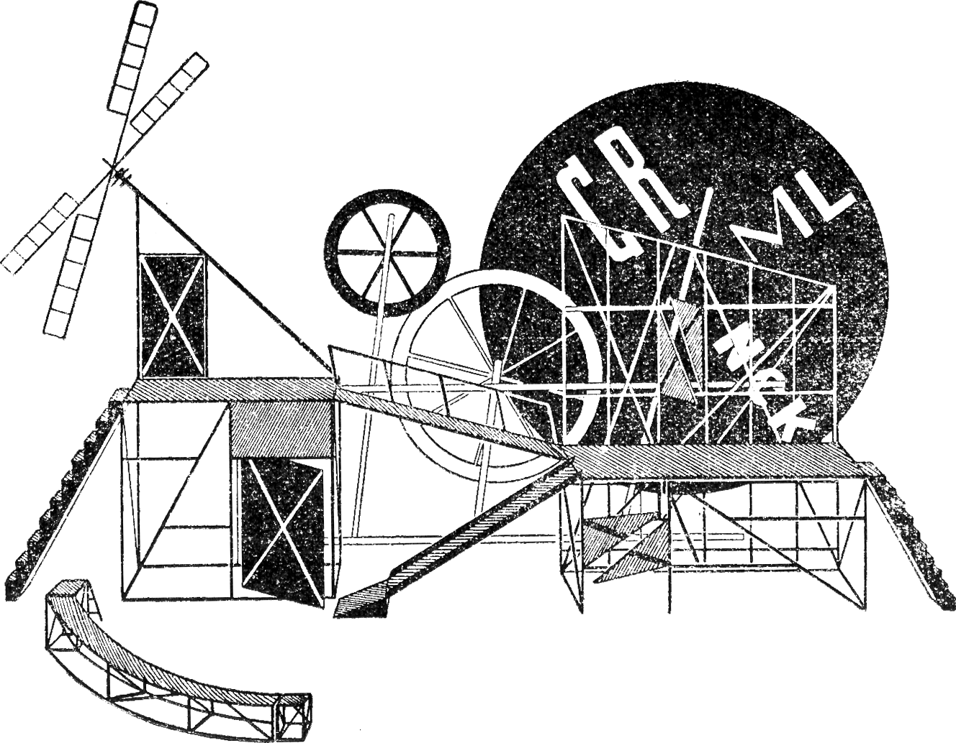
Рис. 1. «Великодушный рогоносец» (Условная перспектива).
Сцена б. театра ЗОН (Садовая, 20), куда для премьеры перенесли станок из Мастерских, была обнажена и сырая кирпичная стена служила задним фоном, взамен прежних живописных полотен-задников. Конструкция, помещенная на сценической площадке без рампы и занавеса, была составлена из {30} «работающих» частей: лестницы, ската, площадок, двух вертящихся вокруг средней оси дверей и открывающихся решеток, в целом образовавших единую установку, во всех частях приспособленную для актерской игры. Позади станка кружились два колеса и мельничные крылья, в моменты нарастания действия усиливавших свое движение. Таким образом утверждался конструктивизм на сцене и установка являлась на смену декорациям, кладя конец их многовековому и безраздельному господству в театре. Проведение строжайшей экономии при постройке станка и отсутствие всех лишних украшений означало коренной разрыв с прежней театральностью и утверждало на ее месте новую, построенную на биомеханике игру актера (см. рис. 1).
На новом станке впервые появился и новый актер, скинувший декоративный наряд старого театра и одевший костюм специально для него приспособленный, знаменитую прозодежду — синюю рабочую блузу, одинаковую для мужчин и женщин. Игра велась без грима, всем телом, освобожденным биомеханикой Мейерхольда.
Три замечательных артиста впервые показали приемы новой актерской техники. То были Ильинский, Бабанова и Зайчиков, совместно создавшие коллективную игру трех лиц и определившие формулу нового театра «Иль-ба-зай». Сохраняя свою индивидуальность, каждый из них развил такое тонкое чувство партнера, такое умение согласовать свои движения с игрой сотоварищей, что критика заговорила о новом «трехтельном» актере, в котором слились, словно неразрывно, три артиста, коренным образом видоизменяя прежнее представление об ансамбле и совместной игре. Взаимно усиливая игру друг друга, непрерывно скрещиваясь, они образовали цепь движений и звуков, с новой {31} силой воздействуя на зрителя. В роли почти без слов, Зайчиков (Эстрюго) игрой телом дал точный пантомимический аккомпанемент всем эксцентричным поступком ревнивца Брюно, словно хор в греческой трагедии сопровождая и объясняя пантомимой все, что испытывал неистовый «великодушный рогоносец».
Ильинский (Брюно) создал свою роль на внебытовой, ненатуралистической окраске голоса, стремительно сочетая нюансы речи, монтируя их, словно кинорежиссер свои кадры, в необычном распорядке. Бабанова (Стелла) изумила своей исключительной музыкальностью, позволившей ей играть безошибочно в быстрых темпах, развертывая в движении образ преследуемой ревностью женщины, от идиллии безоблачного счастья до полной душевной растерзанности.
Массовые сцены, с буйной жизнерадостностью вскрывавшие гимнастическую ловкость молодых актеров, в вихре акробатических жестов заполнили площадки и лестницы конструкции.
В целом, получился спектакль, в котором все дышало бодрым и крепким здоровьем, смелой инициативой и торжеством над театральной рутиной. Типичный французский фарс Кроммелинка, с парадоксальной темой (ревнивый муж, в поисках любовника жены, заставляет ее пропустить через спальню всех мужчин села), превратился в постановке Мейерхольда в потрясающую драму, без ущерба для комедийной веселости действия. Но смех зрителя оказался очищенным, словно горный воздух, и звучал свежо и молодо. Из постановки был изъят приторный бытовой привкус буржуазного театра, и заменен бодрой напряженностью молодого актера, строящего свое искусство, как сознательный художественный труд, вне таинственной эстетики иллюзорного театра.
{32} Формальное достижение, завоеванное в этой лабораторной работе, означало торжество научно-технической организации сценического труда и спектакля, и тем самым являлось социально-полезным орудием борьбы революционного театра с дилетантизмом и анархической распущенностью буржуазной сцены. Влияние этой постановки не замедлило сказаться в работе клубных кружков, в которых отказ от декоративности явился руководящим принципом. Профессиональные театры также вступили в полосу усвоения основных начал сценического конструктивизма, впервые разработанных систематически в «Великодушном Рогоносце». Исключительный успех, выпавший на долю постановки, надолго закрепил этот спектакль в репертуаре театра. В Ленинграде «Великодушный Рогоносец» появился с большим опозданием, в 1924 году, когда ТИМ уже далеко ушел от этой работы, организовавшей его силы и поставившей его на твердую почву.

«Смерть Тарелкина»
24 – XI – 1922
Переоценивая театральные ценности, Вс. Мейерхольд невольно подвергал пересмотру им самим созданные произведения. Если в 1917 году, на сцене бывш. Александринского театра он ставил «комедию-шутку в 3-х действиях» Сухово-Кобылина — «Смерть Тарелкина» — в плане сценического гротеска, придавая спектаклю характер раздвоенности в стиле фантастики немецкого сказочника Э. Т. А. Гофмана, то теперь, в 1922 году, он решительно отходит от этих приемов и смело поворачивает руль, направляя свой театральный корабль к народному балагану и цирку.
Написанная прекрасным русским языком, глубоко сценичная пьеса Сухово-Кобылина, неизменно {33} погибала на сцене, как только ее укладывали в рамки бытового театра. А между тем, в недрах этой комедии-шутки лежало скрытым отображение полицейско-самодержавной России, показать которую в подлинном, ужасающем облике старый театр не мог, не только в силу цензурных запретов, но и за отсутствием надлежащих изобразительных средств, а главное, за недостатком критической оценки жандармской Руси с классово-пролетарской точки зрения. Теперь же, соприкоснувшись в буйном «Театральном Октябре» с пролетарской аудиторией, театр мог предпринять попытку дать картину свергнутого царского режима с точки зрения революционного пролетария. Формальные средства для такой постановки были подготовлены предшествующей работой, основательно расчистившей путь.
В этом спектакле мастерская Мейерхольда продолжает развивать свою борьбу с традиционной театральностью. Единый станок «Рогоносца» разлагается на ряд отдельных установок, театральных приборов, способных стать опорными пунктами особо напряженной игры актера.
Так, например, полицейский застенок изображался при помощи прибора (а не декорации), состоявшего из решетчатой клетки с вращающимся колесом, которое передавало арестованных из одного отделения в другое. Деревянный ящик с поднимающейся крышкой давал возможность развивать сцены в приемах «Петрушки», обостряя сцену испуга перед упырем до резких контрастов. А использование столов, стульев, табуретов и прочих предметов для разверстки игры, расцвечивало спектакль неопределенными перебоями ритма и цирковыми приемами игры, что придавало ему бурный и стремительный характер. В беспокойном, тревожном течении его на каждом шагу вскрывались звериные маски и судорожные гримасы бюрократической Руси, охраняемой {34} Расплюевым, Качалой и Шаталой. Подчеркиваемый взрывом петард и пальбой из револьверов спектакль не допускал «эстетического» любования в душе зрителей, а вызывал чувство ненависти и беспощадного осуждения старого режима. Но 50 лет назад написанная пьеса все же не до конца укладывалась в новые формы, создававшиеся с целью освобождения от сцены-коробки. Отсюда та раздробленность постановки, которая мешала созданию монументального стиля, до конца понятного и ясного. На поиски последнего направляется следующая работа театра.

«Земля дыбом»
4 – III – 1923
«Земля дыбом», драма в 8-ми эпизодах, переделанная С. Третьяковым из «Ночи» Мартинэ, сосредоточивала внимание на агитационной стороне представления. Постановка ее строилась с отказом от самодовлеющей игры профессионального актера, отстраняя чисто эстетические задания и подчиняя оформление действия, костюм и свет основной цели — агитации. Здесь уже не актер жонглирует предметами, как в «Смерти Тарелкина», а предметы настоящие берутся из окружающей жизни и без изменений вводятся в театр с тем, чтобы оказаться в руках опытных специалистов, прошедших свою школу не в театре, а в жизни. Художник только выбирает и соединяет вещи для спектакля, учитывая их наибольшую агитационную силу. Содержание же агитации дано основными задачами пролетарской революции, ее прошлым, настоящим и будущим. Укрепление Красной Армии, развитие промышленности под руководством пролетариата, улучшение транспорта, проведение электрификации и ряд других задач строительства Советской Республики {35} подсказывает привлечение тех или иных реквизитов. Поэтому на сцене появляются настоящие мотоцикл, автомобиль, показная кухня, пулемет, жатвенная машина и т. д., агитируя о текущих задачах, в то время как световая проекция лозунгов дает комментарий к драме, повествующий о пройденном революцией пути.
Вместе с тем спектакль проводил деление игры на два плана: враги пролетариата — император, генералы, священник, соглашатели — изображались в образе яркой сатиры, приближавшейся к буффонаде, в то время как пролетарские персонажи выступали в приемах лаконического реализма, своей простотой усиливавшего пафос их геройской борьбы. Идеологический контраст между двумя группами подчеркивался различием их сценического оформления.
Создать соответствующую установку — станок на этот раз не удалось. Модель козлового крана (Л. С. Поповой), заменявшая подлинный железный кран, который в силу своей тяжести не мог быть помещен на сцене, пришлось отодвинуть в глубину сцены. «Обыграть» его во всех частях, целиком вовлечь его в действие, как станок «Рогоносца», оказалось невозможным. Вместе с тем этот кран пришлось подвесить на колосниках, что являлось отступлением от принципов, руководивших двумя предшествующими постановками, порывавшими со сценой-коробкой. Это не мешало, однако, устраивать спектакль на открытом воздухе — на Международном Красном Стадионе, на Ленинских горах (для делегатов V конгресса Коминтерна) и т. д.
Таким образом театр подходил вплотную к разрешению поставленной задачи — к разрыву со сценой-коробкой оперно-балетного здания и тем самым к выходу на улицу и площадь для строительства Нового пролетарского театра. Еще в 1921 году {36} Вс. Мейерхольд планировал проект «Массового действия» на Ходынском поле на тему «Борьба и победа», в котором должны были принять участие 200 кавалеристов, 2.300 человек пехоты, 16 арт. орудий, 5 аэропланов, 10 автопрожекторов, 5 броневиков, танки, мотоциклы, военные оркестры и хоры. Эту «театрализацию парада войск» осуществить не удалось, но идея ее вдохновляла работников театра и «Земля Дыбом» являлась, хотя и частично, осуществлением выхода театра из веками сковывавших его стен.
К этому времени относится и 25-летний юбилей Вс. Мейерхольда, о праздновании которого в Большом театре В. Керженцев писал: «День его юбилея, когда Большой театр бойкотировался всеми академическими театрами, не исключая даже студий Худ. театра, показал, что по-прежнему высока идейная баррикада между новым театром, идущим к коммунизму, и театром прошлого, доживающим свои дни». Юбилейный сборник «Мейерхольд» (Тверь, 1923), в котором напечатаны только что приведенные строки, является лучшим свидетельством о том энтузиазме, с которым в 1923 году поборники революционного театра приветствовали достижения первого периода театра Мейерхольда, наметившего выход за пределы искусства и его растворение в жизни.

«Лес»
19 – I – 1924
Дальнейшее развитие театра, теперь принявшего имя Вс. Мейерхольда, не продолжает этот выход за пределы искусства, а оставаясь в рамках профессионального театра, подвергает его глубоким видоизменениям.
Укрепление новой экономической политики означало возврат к медленному изживанию капитализма, {37} борьба с которым затягивалась. В обстановке НЭП’а окрепли профессиональные театры, заполнившиеся платежеспособной публикой смешанного социального состава. Одновременно раскинулась широко развитая сеть самодеятельных рабочих клубов и кружков, отмежевывавших идеологически свою работу от старых театров и энергично вырабатывавших свои собственные формы театральных представлений, близкие к интересам рабочих масс. Это разделение театральной работы было чревато многими последствиями. Профессиональные театры, не прошедшие через кузницу «Театрального Октября», укрепляли обозначившуюся театральную реакцию и лозунг «Назад к Островскому», брошенный А. В. Луначарским в связи с юбилеем создателя мещанской бытовой комедии, окрылил надеждами многие реакционные элементы, охранявшие «исконные» сценические традиции. Пролетарская масса или отрывалась совсем от профессионального театра, уходя в клубную работу, или же подвергалась влиянию старых форм и навыков театра, чуждых ей, но оживших в условиях НЭП’а.
Считаясь с этими условиями, ТИМ берет на себя задачу разработать ряд спектаклей, которые, оставаясь в пределах профессионального искусства театра, углубляли бы и совершенствовали его, не опрокидывая целиком его основ, а видоизменяя их изнутри на основах добытого и диалектически развивающегося опыта театра.
В ответ на натурализм старой школы, выросший на пьесах Островского, ТИМ обосновал в постановке «Леса», перемонтированного в 33 эпизода, новые формы реализма, насыщенные театральной динамикой. Помещичьи типы, обрисовывавшиеся в академических театрах в мягких и бережных тонах, предстали здесь в жестких, пронизанных ненавистью к крепостному прошлому образах, беспощадно срывавших {38} маску красивости и уюта с традиционных в бытовом театре характеристик помещичьего быта.
Театральные приборы служили опорой для игры актеров: скалка в руках Аксюши (Зинаида Райх) во время разговора с Гурмыжской, доска на бочке в эпизоде «Лунная Соната», «Жених под столом», «Жестяные ведра», зеркало и рояль, плащ, лист жести, сапоги и множество других вещей конкретизировали слово и жест актера, развивая и объясняя его игру, и эта игра с вещами давала могучее средство исполнителям для неореалистической, ясной и простой, характеристики персонажей пьесы, одновременно помогая развертывать силу отдельных реплик. Введение гигантских шагов в разговор между Аксюшей и Петром, разверстка отдельных слов в связи с взлетом на качелях, заново оживляли речь Островского, а использование музыки (гармоника, игравшая «Кирпичики» во время любовной сцены) знакомило с совершенно новым приемом симфонической разработки бытовых мотивов для театральных целей. Подвесная дорога делила сцену на два участка и эпизоды переносились с одного участка на другой, в то время, как световая надпись (название эпизода) заменяла собой прежнюю занавесь. Массовая сцена разгульного пьянства в финале пьесы, также проведенная под звуки гармоники, вскрывала новые возможности оркестровки действия, организуя в сложное целое игру с вещами, пантомиму, музыку и слово. Использование разнообразных приемов старинного театра, как западного, так и восточного, появление элементов балагана и клоунады (Аркашка — Ильинский) подводили под неореализм прочную основу театрального мастерства и обогащали его новыми изобразительными средствами.

{39} «Д. Е.»
15 – VI – 1924
Перестроив заново театральное истолкование Островского, ТИМ берется за обработку совершенно иного сценического жанра. Как бы в ответ на распространившиеся на западе «обозрения», Мейерхольд создает спектакль, соперничающий с ними по разнообразию зрелища, но насыщенный совершенно иным содержанием. «Д. Е.» (Даешь Европу), в 3-х частях по романам И. Эренбурга, Ампа, Келлермана и Синклера, — дает новый опыт построения агитационного спектакля в форме политобозрения. Борьба американского капиталистического треста с «радио-трестом» советской республики развертывается в 17 эпизодах и захватывает злободневностью политических лозунгов и меткостью сатирического изображения Польши, Германии и Франции, якобы опустошаемых «трестом разрушения Европы».
С драматургически вяло составленного текста пьесы внимание зрителей невольно переносится на блестящие технические изобретения, примененные к этой постановке. Для нее Мейерхольд изобрел систему движущихся на колесиках деревянных щитов, по существу крайне простую. Передвижение и сочетание этих щитов открыли, однако, совершенно новые возможности использования сценической площадки. На глазах у зрителей лекционный зал превращался в улицу, улица — в зал заседаний парламента, в свою очередь мгновенно раскрывавшего вид на спортивный стадион и т. д.
Без помощи кулис, задников и декораций создавались почти что феерические эффекты. В особенности впечатляло появление московской улицы, когда щиты вытягивались в одну линию по диагонали, а сверху спускался дуговой фонарь, в то время как {40} сбоку выдвигался уличный столб с афишами. А когда актеры заметались по сцене во время «погони» среди двигавшихся щитов, освещенных колеблющимся светом прожектора, то казалось, что театр бросает дерзкий вызов кинематографу и вступает с ним в соперничество по стремительности движения.
Контрастирующая характеристика двух враждующих социальных групп (прием, намеченный в «Земле дыбом») противополагала «фокстроттирующей» Европе, с ее эксцентрическими танцами в берлинском кафе и торжеством самодовольного буржуа — бодрые спортивные упражнения на советском стадионе, выступление настоящих военморов и ряд эпизодов, проведенных в плане не профессионального, а самодеятельного театра. Сопоставление и чередование (монтаж) различных приемов сценической игры усиляли богатство красок спектакля, являясь, одновременно, мощным агитационным средством.
Разрешая задачу построения насыщенного динамикой спектакля, Мейерхольд заставил актеров по нескольку раз менять свой облик и играть несколько ролей, прибегая к приемам трансформации. 95 ролей исполнили 45 актеров, при чем некоторые из них, как например, Гарин, показали образцовую ловкость, переодеваясь по семи раз во время краткого эпизода.
Подвижные щиты «Д. Е.» разрешали проблему движущейся сцены, над которой Мейерхольд работал уже в «Озере Люль» (в театре Революции). Но в «Озере Люль» разверстка движения шла в вертикальном плане, при помощи сложных построек и лифтов; в «Д. Е.» движение щитов дало возможность овладеть движением в горизонтальном плане с помощью крайне простых технических средств, которые затем нашли свое применение в инсценировках рабочих клубов.

{41} «Бубус»
23 – I – 1925
Если «Д. Е.» завершала поиски динамического спектакля в форме политобозрения, то огромная и трудная работа, проделанная всей труппой над спектаклем «Бубус», ставила на очередь сложную задачу реформы музыкальной комедии, остававшейся до сих пор в стороне от общего развития русского театрального искусства.
Комедия Файко рисовала положение запутавшегося, неустойчивого интеллигента, колеблющегося между двумя борющимися классами и теряющего почву в момент обострения классовой борьбы. Эту пьесу, уклонявшуюся скорее к фарсу, чем к серьезной драме, Мейерхольд поставил как мелодраму в сопровождении лирической музыки. Пианист, видимый для зрителя, сидел на верхней площадке и играл на рояле пьесы Шопена и Листа (46 пьес на три акта). На фоне этой музыки речь актера зазвучала как свободный речитатив, связуясь с широко развернутой пантомимой и многообразными перегруппировками действующих лиц. Спектакль проводился по очень сложной партитуре, в которой вещи, свет, звук, музыка, движение, голос и слово играли роль отдельных инструментов оркестра, прокладывая путь к созданию театральной симфонии. Мейерхольд нашел способ ввести «звучание» даже в вещественное оформление сцены. Он окружил сценическую площадку бамбуками, висящими в полукруге. При входе и выходе актеров постукивание бамбуковых шестов подчеркивало появление и уход действующих лиц, создавая целую гамму аккомпанирующих шумов, то мягких в созвучии с полутонами лирической мелодрамы, то мощно нараставших в последней сцене, когда красные войска врывались в дом капиталиста. Таким {42} образом, декорация превращалась в звучащую вещь и сливалась с действием. (Рис. 2).
Ведя пьесу в крайне замедленном темпе, Мейерхольд широко развил лирические сцены и мелодраматические ситуации, тем самым проведя актера чрез крайне сложную школу игры, с учетом пауз на музыке и без музыки, с осознанием связи каждого движения и каждой фразы с ритмом, темпом и тональностью соответствующего музыкального отрывка. Характеристика персонажей «светского» общества: генерала, пастора, капиталиста и т. п. ушла таким образом по направлению к музыкальной сатире, необычайно тонкой и ироничной, своим утонченным мастерством не удовлетворившей многих критиков театра, не признавших важного значения этой работы для реформы музыкальной драмы. Для театра же эта постановка явилась своего рода высшей школой режиссерского искусства, многому научившая актеров, из которых некоторые, как, например, Охлопков в роли генерала, дали законченные сценические образы, а другие, как, например, Яхонтов, развивший на основе метода, показанного в Бубусе, новый жанр «литомонтажа», впервые почувствовали изобразительные возможности, скрытые в строго организованном сочетании слова, жеста и музыки. Исполнение роли Стефки подготовило Зинаиду Райх к выполнению сложных заданий в «Ревизоре» (роль Анны Андреевны). Влияние «Бубуса», далеко еще не исчерпанное, сказалось и на работе режиссера В. Федорова «Рычи Китай». Из дискуссии о «Бубусе» вылилось и новое понятие «социо-механики», сформулированное А. В. Луначарским для определения аналитического построения игры актера ТИМ’а, вскрывающего точно рассчитанным жестом и словом социальную психологию изображаемого персонажа.

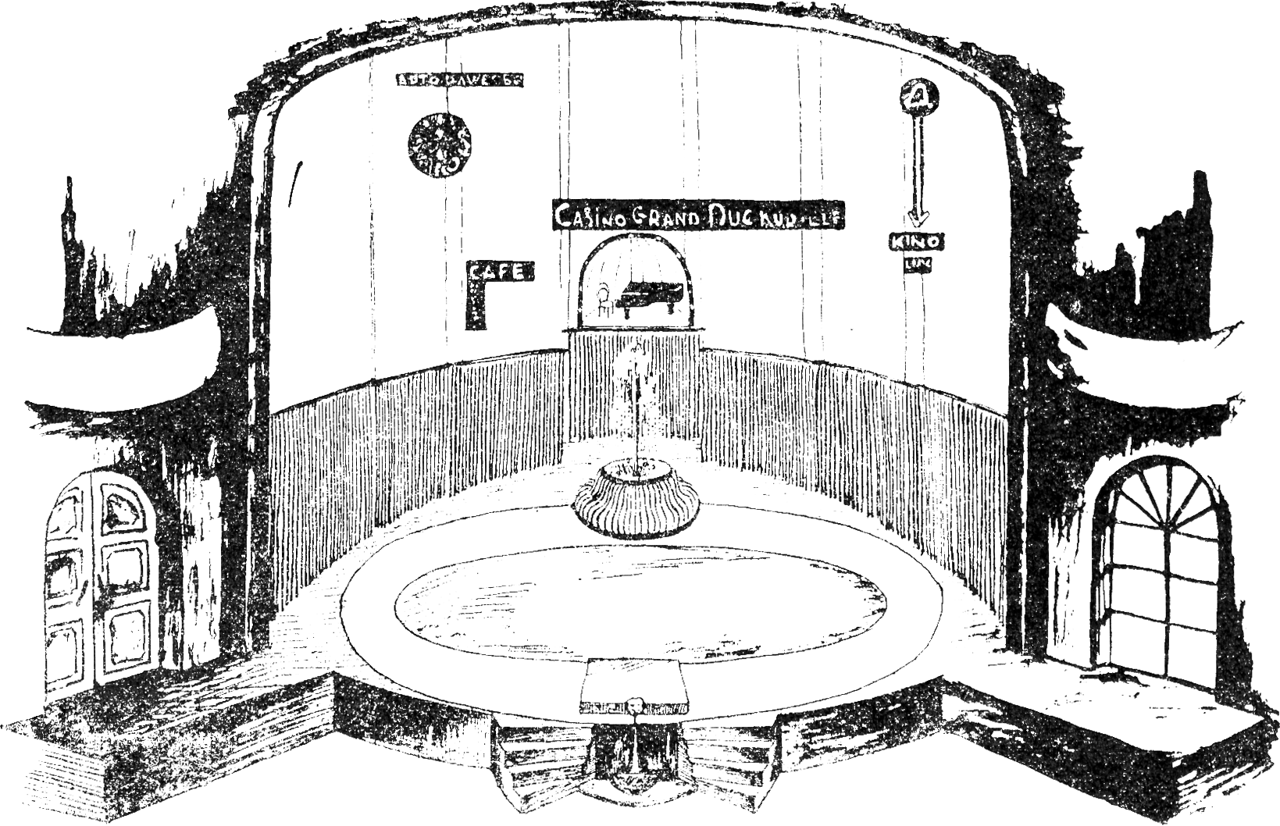
Рис. 2. «Учитель Бубус». (Общий вид).

{44} «Мандат»
20 – IV – 1925
В постановке пьесы Н. Эрдмана «Мандат», ТИМ впервые встретился с современной комедией, насыщенной метким, остроумным словесным материалом, обработанным в частичном приближении к гоголевскому «Ревизору» и к комедиям Сухово-Кобылина. Психология «бывших людей», доживающих свой век в обстановке Советской Республики, уродливо-смешная и тупая мелкобуржуазная среда, гниющая где-то на Благушах под Москвой, идеология мещанина-обывателя, затаившего мечту о реставрации царского режима, его страх перед коммунистами, старательное «лавирование» и подсматривание революции в «дырочку», готовность в чаянии возвращения земель и фабрик пасть ниц перед вымышленным «высочеством» — все это обрисовано автором с большим юмором, не без склонности к анекдоту.
В постановке «ТИМ’а» первые два акта «Мандата» веселят и развлекают зрителя забавнейшими выдумками. Жанровая комедия воскресает в обновленном облике неореализма. Сцены сочного, здорового, крепкого юмора захватывают зал, непрестанно смеющийся. Проходит ряд бытовых фигур, доведенных до нелепости, вроде тучной прислуги Насти, в исполнении Тяпкиной, говорящей флегматичным басом, танцующей камаринскую под шарманку, вылезающей из сундука в платье «императрицы» и т. п. Но в третьем акте комедия углубляется Мейерхольдом до трагикомедии бывших людей, достигая жуткого нарастания.
Третий акт заставляет зрителя пережить переходы от ликования бывших людей по поводу прибытия «великой княжны» и испуга мнимого коммуниста (роль, прекрасно выполненная Гариным) — {45} к подъему контрреволюционного настроения до пения царского гимна. Следует новый срыв, на этот раз окончательный, и мощный финал массового третьего акта переходит в печальный стон людей, осознавших свою ненужность и жалобно задающих вопрос — «так чем же нам жить?»

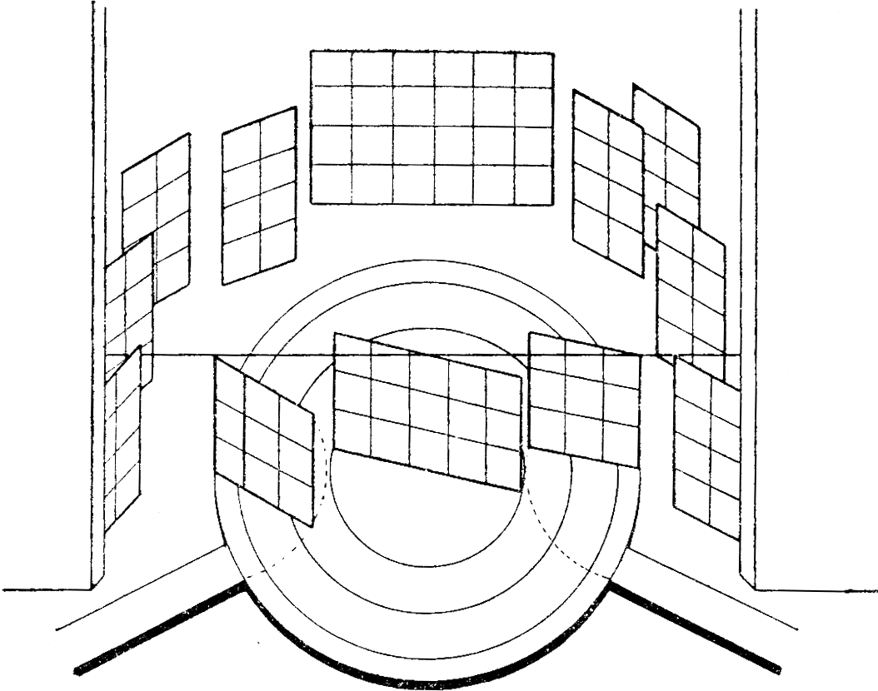
Рис. 3. «Мандат». (Аксонометрический чертеж, дающий представление о плане и одновременно, об общем виде постановки).
Для оформления этой комедии Мейерхольд применил новое свое изобретение — движущиеся концентрические круги, задуманные по принципу вращающейся сцены (см. рис. 3). На двух движущихся внутренних кольцах площадки выезжают вещи (обстановка мещанского быта) одновременно с актерами, расположившимися на этих вещах. Так появляется барыня на сундуке, спасающаяся от обыска, {46} гостиная, столовая и проч. Таким образом пьеса разделяется ритмически на эпизоды, а вещи, намечая обстановку быта, дают опору для игры актера.
Об уничтожающей характеристике «бывших людей» можно судить хотя бы по эпизоду, в котором «мамаша» Гулячкина молится у себя дома. Из глубины темной сцены медленно появляется стол с зажженными перед иконами свечами. Но на столе стоит и граммофон, в трубе которого тоже горят свечи. Мамаша крестится и отвешивает поклоны, а из граммофона доносится густой бас диакона и пение церковного хора. Но прислуга, заводя граммофон, перепутывает пластинки и из трубы вылетает легкомысленная опереточная песнь, к немалому смущению молящихся, в этот момент «уезжающих» механически в глубь сцены.
Такие эпизоды утверждали на сцене профессионального театра приемы антирелигиозных клубных инсценировок, придавая им технически законченное оформление. Широкий размах сатиры с социально-бытовой характеристикой был осуществлен театром с использованием многих приемов, выработанных им за последние годы. В третьем действии массовая сцена проводилась в приемах, намеченных уже в «Лесе», с музыкальным сопровождением (под гармонику). Сложное построение игры ансамбля и здесь разрабатывается с все углубляющимся мастерством.
После «Мандата» Мейерхольд уходит в работу над «Ревизором», поручая очередную постановку новой пьесы «Рычи Китай» режиссеру В. Федорову.

«Рычи Китай»
23 – I – 1926
В своей первой самостоятельной работе «Рычи Китай» В. Федоров воспользовался методом, указанным в «Бубусе». Он применил его к вскрытию {47} психологии китайской бедноты, пробуждающейся к сознательной борьбе с европейским империализмом. Для разработки китайских сцен, в особенности в последнем акте, взят медленный темп, голосоведение поставлено на фон затушеванного музыкального аккомпанемента, и страдальческие стоны и жесты нарастают до мучительной трагедии массы, встающей из небытия.
Пред зрителем проходит вереница китайских бедняков, великолепно очерченных с редкой этнографической точностью, при чем маски отдельных актеров неизгладимо врезаются в память. Изнеможенные лица, заскорузлые руки, согнутые спины и прерывисто хрупкие интонации, многообразно варьированные, навсегда уничтожили праздную и вычурную «китайщину» на театре и заменили ее правдивым проникновением в жизнь трудящегося китайца.
Так оформилась пьеса С. Третьякова, названная автором «событием в 9 звеньях», что указывает на отказ от условных правил драматургии и на замену их свободным построением сцен, смонтированных из реальных кусков быта. Конфликт разы врывается между британской канонеркой и китайскими кули, и этот основной момент выделен в постановке. В глубине сцены высоко вздымается канонерка, умещающая на пяти этажах пушки, матросов, офицеров, туристов, миссионера и пр. обитателей военного судна, грозящего расстрелом китайскому городку. Полоса настоящей воды с лодками отделяет канонерку от широкого просцениума, на котором разыгрываются все сцены с китайскими кули. Эта ясная схема сделала спектакль понятным и доступным. Только европейские эпизоды, проведенные с недостаточно выпуклой характеристикой персонажей, побледнели перед рельефными масками китайцев, схваченными в остро реалистической трактовке. Спектакль нашел живое сочувствие не только у русского {48} зрителя. Он глубоко заинтересовал многих представителей национальных меньшинств и народностей Востока и дал, впервые в европейском театре, проникновенный отклик на судьбы китайского пролетариата.

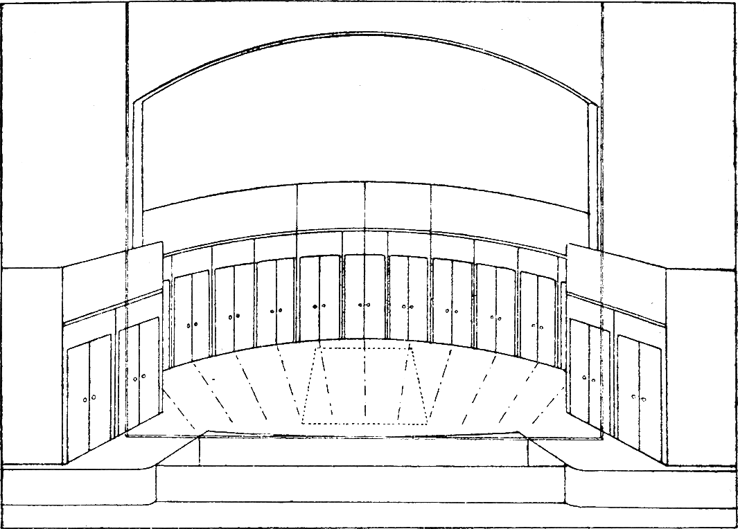
Рис. 4. «Ревизор». Просцениум. (Условная перспектива убранства сцены. Пунктир в центре обозначает место, где устанавливаются площадки).

«Ревизор»
9 – XII – 26
«Театру революции и революционной драматургии грозит большая опасность: опасность измельчания, распыленности… Развивается, растет, крепнет отход от серьезной пьесы и тяга к обозрению (ревю), хронике, аттракциону… Это сведение роли театра к роли мюзик-холла. Сведение роли гиганта к роли карлика… {49} Для нашей необъятно великой социалистической постройки основными материалами театра должны быть и будут монументальные формы: трагедия, драма, комедия, а в дальнейшем и их синтез. Синтез больших форм театра, но не аттракцион. И синтез в спектакле всех видов искусства. Мейерхольд уже намечает основные контуры этого театра. Но создать его — дело упорной и длительной коллективной борьбы многих».

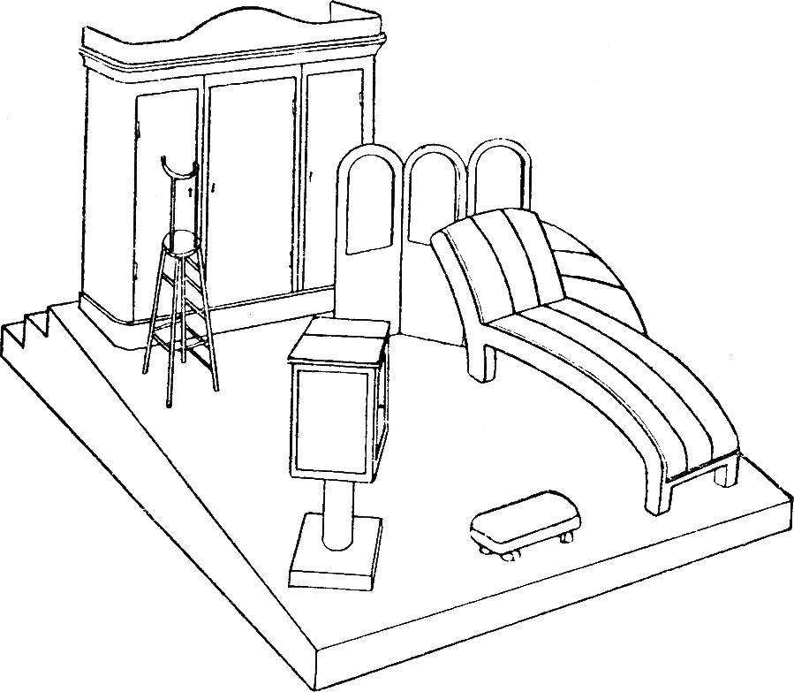
Рис 5. «Ревизор». Эпизод «Исполнена нежнейшею любовью» (Вид выезжающей площадки с установленной на ней мебелью)
Так писал, в момент появления «Ревизора» в ТИМ’е, заведующий Политпросветом тов. Р. Пельше («Новый Зритель» от 21 декабря 1926 г.), прозорливо определяя кризис революционного театра на десятом году Октябрьской революции, и, в то же время, с редкой для наших критиков чуткостью, {50} угадывая путь, намеченный Мейерхольдом, как выход из опасного тупика.
«Ревизор» в постановке Вс. Мейерхольда действительно знаменует собой опыт создания монументальной формы театра и синтеза всех видов искусства в большом, органически проработанном, спектакле. Опасность измельчания, распыленности предотвращается мощным усилием мастера-режиссера, указывающего нашему театру новые и богатые возможности творческого театра.
В плане драматургическом, «Ревизор» Мейерхольда дает не истолкование пятиактной комедии Н. Гоголя, как ее понимал академический театр XIX столетия, а истолкование творчества Гоголя в целом. Гоголевская «правда и злость» сохранены незыблемо, но его стремление «собрать в кучу все дурное в России» — расширено до широчайших пределов и вскрыто богатыми изобразительными средствами современной режиссуры. Это расширенное толкование «Ревизора», задуманное в целях выявления гоголевского творчества в целом, этот замечательный опыт дать в одном спектакле синтез творчества автора «Мертвых душ», показались многим критикам возвратом к символизму. Но при измельчании и распыленности нашего театра, всякий синтетический спектакль неизбежно покажется символическим, тогда как, в действительности, мощное устремление к синтезу вовсе не означает еще возврата к прошлому, а указывает на будущее театра-гиганта.
Стремлением создать синтетическую картину гоголевского творчества и гоголевской Руси и объясняется работа режиссера над видоизменением текста «Ревизора». Она не ограничилась использованием предварительных набросков и вариантов к «Ревизору», но и включила в новый текст спектакля ряд реплик из других, Даже недраматических, {51} произведений Гоголя. В силу основного замысла режиссера видоизменились облик главных действующих лиц и общий характер пьесы. Вместо захолустного провинциального городка, в котором обычно протекает действие комедии при исполнении ее на академической сцене — Мейерхольд показал большой губернский город, почти петербургское чиновничество, николаевские парадные шинели и пышные мундиры офицеров и бюрократов столицы. Анна Андреевна у него не престарелая провинциальная дама, а куртизанка петербургского, чиновничьего, полусветского общества. Да и городничий вскрыт, как молодой, дебёлый генерал, а не как захолустный воевода и отец семейства. А Хлестаков утратил черты легкомысленного барчука-хлыща, приобретя облик мерзкого и бесстыдного авантюриста, нагло и сознательно берущего взятки, срывающего беззастенчиво «цветы удовольствия», где бы они не встретились: в трактире за колодой карт, за завтраком в богоугодном заведении, за бутылкой толстобрюшки или же в женском обществе, в среде разложившихся семейств и падких до легких наслаждений мамаш и девиц.
«Все дурное в России», вся мерзость николаевской, старорежимной Руси собрана Мейерхольдом в спектакле с той злостью и ненавистью, которых не допускал в своей трактовке старый театр, воспитанный на идеалистической эстетике классической драмы. И если этот показ мерзости пугает, если эти «свиные рыла» бюрократов производят жуткое впечатление, то в этом сказывается не уклон режиссера к мистике, а здоровая реакция зрителя на ту картину общественного гниения николаевской Руси, которую бесстрашно вскрыл Мейерхольд.
И только Осип выделен из этой общей картины гниения и упадка. Осип у Мейерхольда — молодой парень, деревенщина, поющий залихватские деревенские {52} песни, отклик «Тройки» из «Мертвых душ» единственный здоровый дубок, который растет вверх открывая просвет в лучшее будущее.
Расширенное толкование Гоголевского «Ревизора», как трагикомедии, в которой сквозь смех слышатся слезы, потребовало введения новых изобразительных средств театра.
Спектакль расчленился на 15 эпизодов, каждый из которых стал как бы частью большой симфонической сюиты, сценической симфонии на подсказанную Гоголем тему. Музыкальный реализм — так определил Мейерхольд свою постановку «Ревизора». Действительно, в основу спектакля положены принципы музыкальной композиции.
Городничий и чиновники даны как запевало и хор. Иногда роль запевалы передается Хлестакову (эпизод «Шествие»). Хлестаков спрашивает, хор чиновников отвечает. «Как называлась эта рыба?» — ответ хора: «Лабардан-с», повторяемое несколько раз и разрабатываемая хором, как музыкальная фраза. Затем из хора выделяется голос Земляники заканчивающего хоровую фразу льстивым, носовым звуком: «Лабардан-с». А при чтении знаменитого письма в конце пьесы, хор гостей и чиновников волнуется, шумит, смеется, злорадствует, ликует, гогочет, то затихая, то снова нарастая и усиляя шум, выкрики и смех. Такое построение голосов, реплик и жестов можно сравнить только с игрой различных инструментов большого симфонического оркестра. На основе тех же принципов разработана и сцена «взяток», в которой чиновники появляются одновременно из нескольких дверей, прорезанных в стене, обрамляющей просцениум (см. рис. 4).
В тесной связи со сложной разработкой музыкальной структуры спектакля, Мейерхольд дал замечательное развитие пантомимы. Как главные действующие {53} лица, так и немые персонажи (капитан, заезжий офицер, гости) развертывают сложную ткань пантомимической игры, которая направляет внимание зрителя, помогает ему установить критическое отношение к происходящему на сцене, разъясняет и истолковывает сатирический смысл постановки.
И этот большой и сложный спектакль проводится актерами на небольшой площадке (5 × 6 аршин), выезжающей на просцениум перед началом эпизодов (см. рис. 5). Такая площадка требует от актера исключительного профессионального мастерства. Она вынуждает его осознавать каждое свое движение, каждый вершок предоставленного в его распоряжение пространства. И в то же время, музыкальное построение сцен обязывает актера точно учитывать каждый кусок времени, иначе он потеряет темп и разобьет музыкально-сценическую фразу. Работа на такой площадке, в согласии с текстом сценической партитуры спектакля, является мощным орудием борьбы с дилетантизмом актеров и знаменует собой новый метод театральной работы, направленной к улучшению качества театральной продукции. Главные исполнители (Гарин, Зайчиков, Зинаида Райх и Бабанова) создали ряд незабываемых новых образов.
Финальная сцена мощным аккордом заканчивает спектакль, раскрывая группу застывших кукол и осуществляя до конца замысел «немой сцены», задуманной Гоголем.
Замечательно и то, что при такой игре на указанной площадке, большой и сложный спектакль оказывается необычайно портативным. Его можно поставить в любой небольшой комнате или перенести на платформу грузовика и вывезти на улицу. Так завершается освобождение спектакля от сцены-коробки старого театра.
«Ревизор» Мейерхольда вызвал бурные споры, резкие нападки и восторженное одобрение. Споры {54} о нем еще не утихли. Но мы вряд ли ошибемся, если выскажем предположение, что после дискуссии оправдается характеристика, данная А. В. Луначарским, сказавшим, что «Ревизор» Мейерхольда является «замечательным достижением нашего театрального искусства», спектаклем «совершенно из ряда вон выходящим». (Красная Вечерняя Газета от 15 декабря 1926 г.).

Заканчивая обзор постановок театра им. Мейерхольда за сравнительно короткий срок в шесть лет (1920 – 1926), мы видим, что театр, неизменно углубляет профессиональное мастерство, разрабатывая различные сценические жанры и утверждая новый реализм на основе добытого критического опыта. Он организует все изобразительные средства театра в стройное целое синтетического спектакля, приспособленного для выполнения сложных задач культурного строительства, которые возлагаются на театр могучим течением общественно-политической жизни СССР.

Х. Херсонский. Из блокнота пассажира в сборнике «Мейерхольд». Тверь. 1923 г. Стр. 24.
Смотри ответы, данные на анкету по поводу постановки «Мистерии Буфф»: сборник «О театре». Тверское издательство 1922. Стр. 107.

